ВЕЧЕР В ПОДВАЛ 1 28 февраля 2015
ТЕМА: НИЗИНЫ БЫТИЯ

Инна САВЕЛЬЕВА "ОТ СКУКИ ДО ПОЛНОГО АУТА"

ОТ СКУКИ ДО ПОЛНОГО АУТА
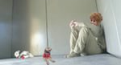  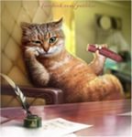  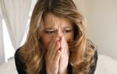  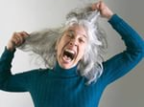  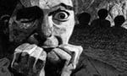  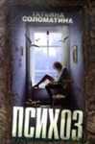 | СКУКА  Вполне доступно море развлечений,  Но вы ленивы и кислЫ, как бука,  И давит камнем времени теченье,  Поскольку в организм вселилась СКУКА.  УНЫНИЕ  Не ладится всё в Датском королевстве,  И всё не в кайф, и всё темно отныне,  А вы хотите радости, как в детстве -  Вот это называется УНЫНЬЕ.  ТОСКА  Когда вокруг все подло веселятся,  А вас не приглашают даже, гниды –  Они в любви и денежках резвятся,  А тут ТОСКА – сиди и всем завидуй!  МЕЛАНХОЛИЯ  Такая хренотень, и все так вшиво!  И сердце, как амеба, еле бьется,  Но если вы хотите млеть красиво,  То это МЕЛАНХОЛИЕЙ зовется.  СПЛИН  Всё так фигово, вы на валидоле:  Пошли все на хрен с их адреналином!  Но если вы паслись в английской школе,  То можете назвать все это СПЛИНОМ.  ДЕПРЕССИЯ  Вам хочется красиво удавиться,  Чтоб все потом жалеть вас были вправе,  Но только не ходите по больницам,  А то клеймо ДЕПРЕССИИ поставят.  НЕВРОЗ  Вы всех своим уныньем задолбали,  И от ругательств ваших нет спасенья!  Приличные слова найдем едва ли -  В НЕВРОЗ впадает… ваше окруженье!  ПСИХОЗ  Коль дОма колобродите вы лихо,  То это еще можно звать неврозом,  Но если лишь в психушке виден выход,  Вы устрашили мир своим ПСИХОЗОМ.  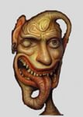

ФИЛЬМ УЖАСОВ
У янки есть способности на ять -  Страшилки их всё больше стервенеют.  Им лишь бы баксов больше настрелять,  Они народ свой вовсе не жалеют.  Вот сценаристы стряпают свой суп  Из куколки смазливой и чудовищ,  И в каждой ложке тошнотворный труп  В наваре из запрятанных сокровищ.  Потом проходит кастинг жутких рож,  Чтоб выбрать поуродливей актеров,  И тех, кто с вурдалаком мордой схож,  Берут на роль без всяких разговоров.  Потом сидит компьютерщиков рать,  Размазывая всех героев в клочья,  И монстры начинают их терзать,  Являясь под покровом мрачной ночи.  Здесь океан компьютерных проказ –  И пауки, и змеи, и козлищи,  И щупальцев немереный запас,  И слизь, и грязь, и пруд пруди кровищи.  Умелый оператор ставит свет  И все снимает до предела жутко,  Следя за тем, чтоб не имел сюжет  Меж ужасами даже промежутка.  А режиссер... Ах, этот режиссер!  Все ночи он терзается кошмаром,  А днем он генерал и горлодёр,  Кипит с утра до ночи. И не даром!  Потом в прохладный зал приходим мы,  Чтоб мило провести часы досуга,  А под конец бежим, как из тюрьмы,  Страдая от душевного недуга. | 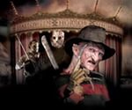  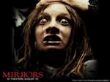

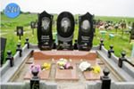

НАДПИСИ НА КЛАДБИЩЕ

Черная плита с кислой дамой в овале (СПИСАНО С НАТУРЫ):
Окончен путь, и я ушла от вас,
и мой светильник разума погас.
Но мне теперь другое тяжелей:
оставила я мужа и детей.

Серая плита с полной дамой в овале:
На кого же ты меня оставила?
Хорошо, что ты меня оставила!
Если б «на кого» узнала вдруг -
не пережила бы.
Твой супруг

Плита с золотыми буквами:
Почил ты в бозе. Видно, был с приветом:
чего тебя поперло в бозу эту?

Каменная плита на вечной мерзлоте в Сибири:
Сгубили вас мороз и голодуха,
пусть хоть земля теперь вам будет пухом.
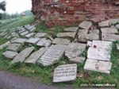
Плита из песчаника в Сахаре:
Ты бедуинский был герой,
а нынче спишь в земле сырой.

Маленькая плита с затертыми буквами:
Душа моя не вынесла мучений,
и надо мною скромный постамент.
Свободен от постыдных злоключений,
но сплю один, как прежде.
Импотент

Дорогой памятник мафиози:
Хоть нету у тебя горба,
тебя исправила могила.
Нас от тебя спасла судьба!
И не без помощи тротила.
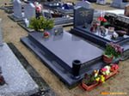

Надпись на венке от корешей:
Куда ты, падла, спрятал кейс с сырцом?
Мы не могли найти его концов.
Уж как старались наши молодцы,
а ты подох, но не отдал концы.

Надпись старцу от Сусанны:
Резвились мы с тобой в кровати,
когда хватил тебя кондратий.
Вторая молодость, бесспорно,
закончилась победным порно!

От подельников:
Узнав, что визу сделал ты,
об этом не трубя,
и банк тобой уже без нас
порядочно острижен,
мы в елисейские поля
отправили тебя.
Но, правда, не в Париж,
куда вострил ты лыжи.

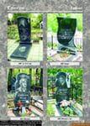

Фигуристу накануне чемпионата:
Кто говорит: «отбросил ты копыта»,
а кто: «сандалии отбросил» и носки.
Но мы сочли, что в пользу фаворитам
так вовремя "отбросил ты коньки"!

Антисемиту:
Носов еврейских уйма тебя жгла,
от злости даже лопнул поневоле.
Курносая к тебе теперь пришла -
ты, наконец-то, должен быть доволен!

На памятнике поэтическому мэтру:
Последний вздох он испустил
и нас, сходя, благословил.
Воспрянул временно Парнас,
но где же Пушкин среди нас?
